**DOANH NGHIỆP VIỆT VÀ CUỘC ĐUA VÀO THỊ TRƯỜNG "CHIẾU SÁNG 4.0"**

THY HẰNG**| 26/11/2020, 15:00:56**

**Thị trường ngành công nghiệp chiếu sáng thông minh là xu thế tất yếu, đặc biệt còn nhiều dư địa do đó đang trở thành miếng bánh béo bở cho nhiều doanh nghiệp.**

Theo ông Nguyễn Quân, Nguyên Bộ trưởng Bộ KH&CN, Chủ tịch Hội Tự động hoá Việt Nam cho biết, chưa khi nào Bộ Chính trị có một Nghị quyết riêng về cách mạng công nghiệp như Nghị quyết 52-NQ/TW về một số chủ trương, chính sách chủ động tham gia cuộc cách mạng công nghiệp lần thứ tư.

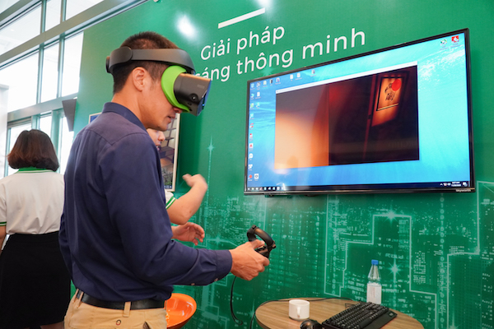

*Thị trường chiếu sáng thông minh ở Việt Nam đang nổi lên như một thị trường mà rất nhiều ông lớn muốn nhảy vào.*

**Xu hướng tất yếu**

Điều này cho thấy Đảng, Chính phủ rất quan tâm cuộc cách mạng công nghiệp lần thứ 4 để chúng ta hội nhập. *“Đây là cuộc cách mạng thông minh hoá, chúng ta đã bỏ lỡ cơ hội tham gia các cuộc cách mạng công nghệ trước đây, đến nay chúng ta không thể bỏ lỡ. Đây là cơ hội cho các bạn trẻ, các doanh nghiệp khởi nghiệp”,* ông Quân nhấn mạnh.

Đồng thời đánh giá việc chuyển đổi số là bước đi quan trọng với doanh nghiệp. Trong đó, những giải pháp nhà thông minh hay giải pháp chiếu sáng thông minh là một trong những bước đi góp phần giúp doanh nghiệp chuyển đổi số như vậy.

*“Việc sử dụng giải pháp chiếu sáng thông minh không chỉ hữu ích cho người tiêu dùng mà còn giải quyết nhiều vấn đề về tiêu thụ năng lượng, công nghệ led đã là tiết kiệm 90% năng lượng điện so với đèn dây tóc, đến nay là giải pháp thông minh thì chúng ta có thể tiết kiệm trên 90% điện năng”,* ông Quân nhấn mạnh.

Theo báo cáo mới nhất của LEDinside, một công ty khảo sát thị trường về thiết bị chiếu sáng LED, quy mô của ngành công nghiệp chiếu sáng tại Việt Nam đạt 420 triệu USD với tốc độ tăng trưởng hàng năm là 20,6%. Riêng với thị trường chiếu sáng thông minh, Việt Nam dự kiến sẽ đạt doanh thu hơn 60 triệu USD vào năm 2020. Một trong những lý do cho sự phát triển chóng mặt của thị trường chiếu sáng thông minh tại Việt Nam là nhờ quá trình tăng trưởng kinh tế, tốc độ đô thị hóa cũng như số lượng công trình xây dựng.

Là một trong những doanh nghiệp trong lĩnh vực nhà thông minh, đồng thời nắm bắt cơ hội và phát triển mạnh mẽ giải pháp chiếu sáng thông minh, ông Nguyễn Tuấn Anh, Chủ tịch HĐQT Cty CP Lumi Việt Nam cho biết, doanh nghiệp từng trải qua sự thất bại ở thời điểm đầu khởi nghiệp, sau đó những người sáng lập Lumi phát hiện con chip đặc biệt, chính điều này được ứng dụng vào sản phẩm công tắc của sản phẩm. Bên cạnh đó, sản phẩm không chỉ là sản phẩm công nghệ mà còn mang tính thẩm mỹ cao, đây là điểm khác biệt với các công ty công nghệ khác cùng lĩnh vực.

*“Nắm bắt xu thế phát triển của thị trường nhà thông minh, Lumi phát triển các sản phẩm chiếu sáng thông minh, đây là những sản phẩm “made in Việt Nam” thực sự. Không chỉ mang đến sản phẩm, Lumi mà còn cung cấp giải pháp chiếu sáng trọn vẹn. Giữa mùa COVID-19, Lumi đã cung cấp giải pháp cho chiếu sáng thông minh cung cấp giải pháp tiết kiệm điện năng”,* ông Nguyễn Tuấn Anh nói.

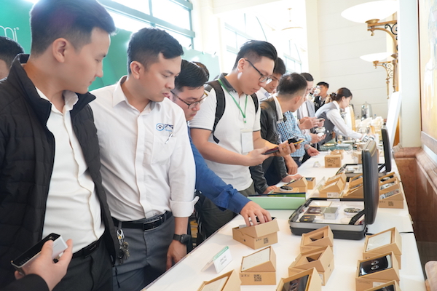

*Nhiều giải pháp chiếu sáng thông minh ra đời đáp ứng nhu cầu phát triển nhà thông minh.*

Có thể thấy rất rõ rằng thị trường chiếu sáng thông minh ở Việt Nam đang nổi lên như một thị trường mà rất nhiều ông lớn muốn nhảy vào. Ngoài sự tham gia của các thương hiệu toàn cầu Philips hay Panasonic, các công ty trong nước như Rạng Đông, Fawookidi hay Điện Quang cũng muốn khẳng định vị trí và thị phần của mình.

**Bắt tay "lão tướng" Rạng Đông**

Không chỉ là doanh nghiệp trẻ nắm bắt cơ hội của ngành công nghiệp chiếu sáng, Lumi Việt Nam mới đây đã hợp tác với Công ty Cổ phần Bóng đèn phích nước Rạng Đông nghiên cứu và phát triển Giải pháp Chiếu sáng thông minh "Made in Việt Nam"- Lumi Smart Lighting.

Có thể thấy, "lão tướng" với bề dày 65 năm dẫn đầu trong ngành công nghiệp chiếu sáng và một "hạt nhân" đầy nội lực trong lĩnh vực IoT đều nhìn nhận thấy, chiếu sáng thông minh đã và đang trở thành một trong những tiêu chuẩn sống cơ bản trong các gia đình hiện đại. Hơn nữa, còn rất nhiều dư địa cho các doanh nghiệp tham gia vào thị trường này. Đây hoàn toàn có thể trở thành thị trường màu mỡ cho các doanh nghiệp.

Được biết, để cho ra đời một giải pháp Chiếu sáng thông minh Lumi Smart Lighting đủ sức đáp ứng nhu cầu thị trường, thách thức lớn nhất đối với đội ngũ nghiên cứu của Lumi chính là ứng dụng chuẩn không dây Bluetooth Mesh vào điều khiển đèn.

*"Bluetooth Mesh là một chuẩn truyền thông mới được ra mắt vào năm 2017, Lumi từng có kinh nghiệm nên chỉ mất 1 tháng để xây dựng hiểu biết về Bluetooth Mesh. Tuy nhiên, lý thuyết về mạng là thế, nhưng chúng tôi cần phải kiểm chứng sự đúng đắn của lý thuyết trong môi trường thực tế. 8 tháng sau đó là dành cho các bài test về tính năng sản phẩm. Sau khi sản phẩm vượt qua các yêu cầu của bài test, lô đèn thông minh đầu tiên được sản xuất và lắp đặt tại nhà khách hàng - những người đã đăng ký chương trình dùng thử được phát động trước đó. Đây là hoạt động nhằm đánh giá trải nghiệm thực tế của người dùng trước khi sản xuất hàng loạt",* ông Nguyễn Phú Phượng, Trưởng dự án Smart Lighting chia sẻ.

https://enternews.vn/doanh-nghiep-viet-va-cuoc-dua-vao-thi-truong-chieu-sang-4-0-186449.html